平成24年12月20日

日本溶射学会中部支部 支部長 安井 利明

中部支部第１１期・第７回「溶射技術研究会の開催」のご案内

拝啓
平素は当研究会に対しまして、格別のご高配を賜り、厚くお礼申し上げます。
さて、中部支部第１１期第７回溶射技術研究会を開催します。今回は、講演と工場見学を中心に下記のように企画致しました。お忙しい所とは存じますが、是非ご出席下さいますよう，宜しくお願い申し上げます。なお，研究会後に懇親会の開催も予定しておりますので、そちらへも是非ご出席下さい。
つきましては、次頁の様式にて、研究会および懇親会へのご出欠をe-mailまたはFAXにて１月１０日までに近藤幹事あてにご連絡をお願いします。なお，同業者および関連企業の方は見学をお断りさせていただく場合がございます．
敬具
－記－

１．日 時：平成２５年１月１６日（水） １３：３０～１７：００

２．場 所： NTN株式会社 桑名製作所
住 所：三重県桑名市大字東方字土島２４５４番地 電話：０４９４－２４－１８１１
最寄駅：養老鉄道 播磨駅（アクセス方法は３頁に記載，正門入り２F受付へお越しください）

３．プログラム
13:30~13:35 開会挨拶 支部長 豊橋技術科学大学 安井利明 准教授
【講演会】
13:35~14:20「航空エンジンとコーティング」
三菱重工業(株) エンジン・機器技術部 材料技術開発課 齋藤 誠 様
14:20~15:05「溶射を利用した絶縁軸受」
NTN(株) 先端技術研究所 坂口 智也
15:05~15:20 ＜休憩＞
【工場見学】
15:20~16:20 各種転がり軸受の製造工程の見学
16:20~16:40 質疑応答
16:40~16:40 閉会挨拶 支部長 豊橋技術科学大学 安井利明 准教授
【懇親会】
17:30~19:30 桑名駅周辺にて実施予定

４．研究会参加費
中部支部の溶射技術研究会会員の企業の方，および大学・公的研究機関の方は無料です。溶射技術研究会会員以外の企業の方には、参加費として3,000円／企業を徴収させて頂きます。なお、学会会員以外の方の参加も歓迎します。資料は１社につき１部を配布いたします。それ以外に資料を必要とされる方は、1,000円／１部にてご用意いたしますので必要部数をお知らせ下さい。
懇親会への参加費は4000～5000円/一人を予定しております。
以上
下記を出欠の回答にお使い下さい。 １月１０日までにお知らせ下さい。

第１１期・第７回 中部支部溶射技術研究会の出欠
近藤幹事（㈱フジミインコーポレーテッド）宛てに回答してください。
e-mail： kondouke@fujimiinc.co.jp FAX：058-385-4853

研究会に 出席する 欠席する （不要の方を消して下さい。）

出席の場合の参加人数： 名

懇親会に 出席する 欠席する （不要の方を消して下さい。）

出席の場合の参加人数： 名

資料は１社につき１部を配布いたしますが、それ以外に資料を必要とされる方は、必要部数をお書き下さい。 部

所属機関名：
代表委員名：
会場へのアクセス方法
(http://www.ntn.co.jp/japan/corporate/domestic_network/map_kuwana.htmlを参照下さい) 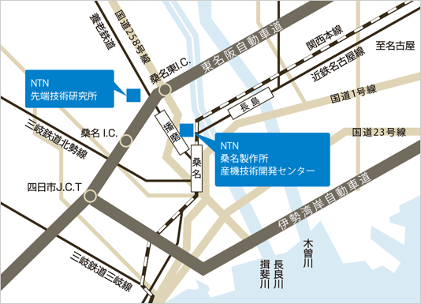

播磨駅からの経路

正門からの概観
２F受付へお入りください。
播磨駅周辺の拡大図
・名古屋から 桑名まで
近鉄名古屋線・JR関西本線で20分
・桑名から 播磨まで
養老鉄道で2分

